平成29年6月6日

利用者の皆様へ
全学研究推進機構
実験実習機器部門
部門長 花田礼子

シングルセル単離機器セミナー
〜シングルセル単離装置QIAscoutの概要と活用例〜

実験実習機器部門では、株式会社キアゲン様のご協力によりシングルセル単離機器セミナーを下記の日程で行います。

日時 ： 平成29年6月20日（火）15時〜
場所 ： 基礎臨床研究棟１階 会議室
講師 ： 株式会社キアゲン 瀬藤 拓也氏

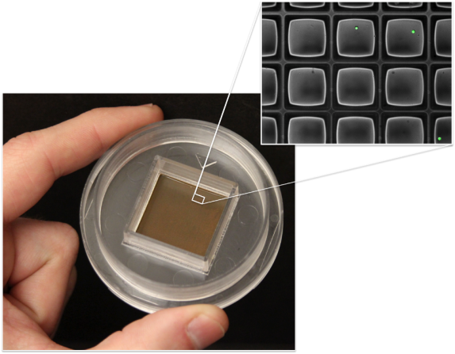
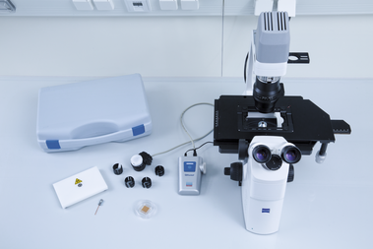
近年シングルセル研究が盛んになっており、シングルセルを採取するニーズは増えています。シングルセルを採取する方法としては、セルソーター、マイクロマニュピレーターの使用や限界希釈法などがあります。セルソーターやマイクロマニュピレーターを用いた場合では細胞にダメージがあったり、限界希釈法ではシングルセルが1個入ったかどうかわからない場合があったりします。
今回ご紹介するQIAscoutは、細胞のダメージを極力削減し、シングルセルがきちんと1個あるかどうか確認しながら採取できる画期的な製品です。お手持ちの倒立型顕微鏡に装着するだけで、簡単にシングルセルを分離採取することができます。

特徴として
・細胞を手軽にやさしく採取可能
・さまざまなメーカーの顕微鏡に装着可能（一部装着不可）
・約12,000個のマスに分かれた専用のディッシュを使用
が挙げられます。

本セミナーでは、装置の概要のみならず、下流の解析において活用されている応用例を交えて紹介します。

お問合せ等 ：実験実習機器部門受付（内線6215）

